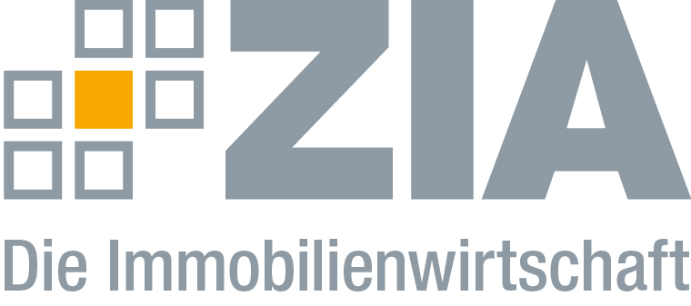

Pressemitteilung

Tag der Büroimmobilie: ZIA vergibt den Office Award 2019

Berlin, 17.01.2019 – Am 21. März 2019 findet in der Berliner Kulturbrauerei der erste Tag der Büroimmobilie des ZIA Zentraler Immobilien Ausschuss, Spitzenverband der Immobilienwirtschaft, statt. Mit Unterstützung der Premium Partner Signa und Steelcase ist der Tag der Büroimmobilie der erste nationale Kongress zur Assetklasse „Büroimmobilien“. Dieser bringt die Akteure der Immobilienwirtschaft mit Vertretern der Bundes-, Landes- und Kommunalpolitik zu einer der wichtigsten Nutzungsarten in Deutschland ins Gespräch. „Büroimmobilien befinden sich mit der fortschreitenden Digitalisierung von Bürowelten und der Entwicklung von neuen innovativen Ansätzen in ihrer Bewirtschaftung und Vermietung in einem tiefgreifenden Wandel“, sagt Andreas Wende, Vorsitzender des ZIA-Ausschusses Büroimmobilien. „Vor dem Hintergrund der vorherrschenden Flächenknappheit müssen sich diese zudem in einem stark überregulierten Umfeld behaupten. Der Tag der Büroimmobilie ist daher ideal dafür geeignet, diese Nutzungsart in den Fokus von Politik und Öffentlichkeit zu rücken.“

Verleihung des ZIA Office Award: Erfolgreiche Bürolösungen gesucht
Der ZIA sucht darüber hinaus erfolgreiche Beispiele für innovative und nachhaltige Bürolösungen, die beim Tag der Büroimmobilie ausgezeichnet werden. Unter den zehn besten Einreichungen wird erstmals der ZIA Office Award in insgesamt vier Kategorien (Hardware, Software, Flächenkonzept und Büromöbel) verliehen. Diese zehn gehen zusätzlich ins Rennen um den Publikumspreis und dürfen ihre Bürolösung beim Tag der Büroimmobilie vorstellen. Die Bewerbungsphase endet am 15. Februar 2019. Anschließend werden alle eingereichten Bewerbungen durch eine Jury gesichtet und bewertet.

Alle Infos zum Tag der Büroimmobilie und zur Bewerbung für den ZIA Office Award finden Sie unter https://www.zia-deutschland.de/termin/tag-der-bueroimmobilie/

Der ZIA
Der Zentrale Immobilien Ausschuss e.V. (ZIA) ist der Spitzenverband der Immobilienwirtschaft. Er spricht durch seine Mitglieder, darunter mehr als 25 Verbände, für rund 37.000 Unternehmen der Branche entlang der gesamten Wertschöpfungskette. Der ZIA gibt der Immobilienwirtschaft in ihrer ganzen Vielfalt eine umfassende und einheitliche Interessenvertretung, die ihrer Bedeutung für die Volkswirtschaft entspricht. Als Unternehmer- und Verbändeverband verleiht er der gesamten Immobilienwirtschaft eine Stimme auf nationaler und europäischer Ebene – und im Bundesverband der deutschen Industrie (BDI). Präsident des Verbandes ist Dr. Andreas Mattner.

Kontakt
André Hentz
ZIA Zentraler Immobilien Ausschuss e.V.
Leipziger Platz 9
10117 Berlin
Tel.: 030/20 21 585 23
E-Mail: andre.hentz@zia-deutschland.de
Internet: www.zia-deutschland.de

